기능 요구사항

오픈소스SW및실습 2조

|  |
| --- |
| 구현 목표 |
| 의상의 색 조합을 알려주는 사이트를 구현한다. |
| 페이지 구성 |
| index 페이지: 색상 팔레트를 출력, 색상 팔레트로부터 색을 선택하는 페이지  color 페이지: 위의 페이지에서 선택한 색상을 분석해서, 색 조합을 알려주는 페이지 |
| 기능 스펙 |
| 백엔드  색상 조합 분석: 색 이름을 인수로 전해주면, 그 색에 맞는 조합을 리턴해줌.  REST API: 위의 색상 조합 함수를 프론트엔드 단에서 이용할 수 있도록 API를 구현  웹서버: 프론트엔드단의 html/css/js 파일을 서빙  프론트엔드  index 페이지: 컬러 팔레트 출력. 색상 선택시 아래의 color 페이지로 이동.  color 페이지: 쿼리스트링 혹은 path parameter 분석 후, 백엔드 API를 통해 조합에 맞는 색상 fetch 후 출력. |
| 추가 기능 |
| 추가 기능은 확정된 사항이 아니며, 우선은 페이지의 기본적인 동작 (색상 선택 후 조합 출력)을 구현하는 것을 우선으로 한다.  퍼스널 컬러 기능: 자신의 퍼스널 컬러를 선택, 자신의 퍼스널 컬러가 없을 경우, 퍼스널 컬러 검색 사이트로 이동. 퍼스널 컬러를 선택했다면, 해당 퍼스널 컬러에 맞는 색 조합을 표시  신발 색상 조합: 상/하의의 색 조합 뿐만 아니라, 신발의 색 조합까지 표시 |

설계

플로우차트는 아래와 같다.

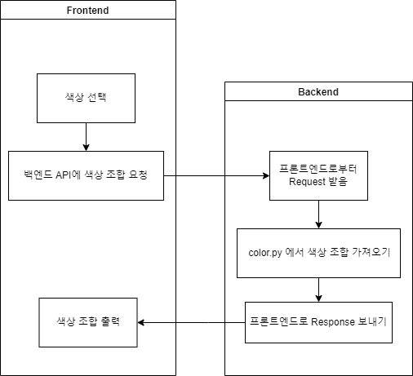

백엔드 코드 구조는 아래와 같다.

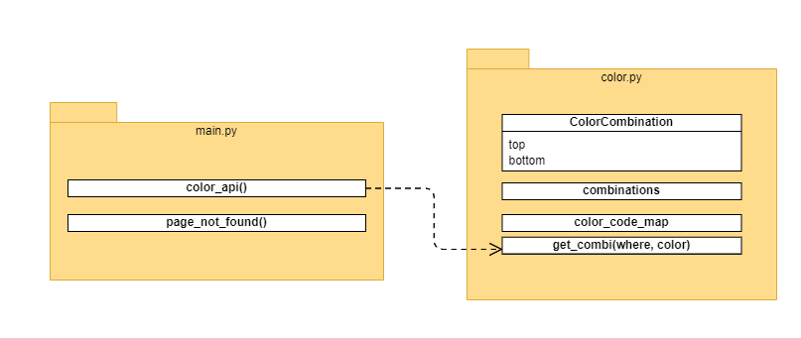

일정은 아래와 같다.



개발 역할 분담은 아래와 같다.

프론트엔드 개발: 최준혁, 박지영

백엔드 개발: 김경식, 박윤서, 조유원

회의록

2조

|  |  |
| --- | --- |
| 일시 | 2022년 4월 29일 14시~15시 |
| 참여자 | 202004520 최준혁, 202101475 박윤서, 201900543 김경식,  201903397 조유원, 202101546 박지영 |
| 주제 1 | 무엇을 개발할 것인가? |
| 지난번 회의에서 나온 4가지의 초안  “검색 페이지, 날씨 사이트, 상/하의 옷 색 조합 사이트, 음원사이트 차트 모음 사이트”  중에서,  상/하의 옷 색 조합 사이트를 만들기로 결정되었다. | |
| 주제 2 | 페이지 구성은 어떻게 할 것인가? |
| 색상을 선택하는 페이지  선택한 색을 분석하여 조합을 알려주는 페이지  이렇게 두개의 페이지로 구성하기로 결정되었다. | |
| 주제3 | 색상 선택 페이지에서, 색을 선택하는 방식은 무엇이 좋을까? |
| 색상을 직접 입력하는 방식  컬러 팔레트를 출력하여 정해진 색 중 선택하는 방식  이렇게 두 방식 중 컬러 팔레트를 이용하는 방식으로 결정되었다. | |